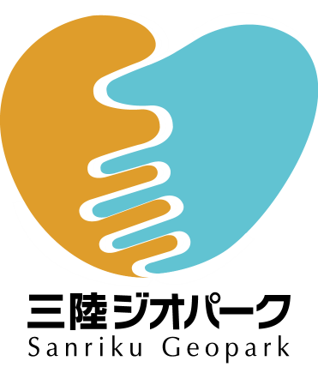

三陸ジオパーク検定
（初級編）
受 検 案 内

お申込時に本案内をよくお読みいただき、日程、時間、会場及び持ち物などを確認のうえ、検定に臨んでください。
本案内について不明な点や質問がありましたら、下記までお問い合わせください。

―お問い合わせ先―
三陸ジオパーク推進協議会事務局
〒０２７－００７２
岩手県宮古市五月町１－２０ 岩手県宮古地区合同庁舎２階
TEL：０１９３－６４－１２３０
FAX：０１９３－６４－１２３４

１ 実施者
三陸ジオパーク推進協議会

２ 実施日程
(1) 実施日 令和2年3月7日(土)
(2) 時 間 9時30分～9時45分 受付
9時45分～9時55分 受検についての諸説明
(この時間までに各自、受検番号が表示されている席に着席してください。）
10時00分～11時00分 検定（検定時間60分）

３ 実施会場
【北部会場】久慈市文化会館・アンバーホール１階第３会議室
（〒028-0051 岩手県久慈市川崎町17－1）
【中部会場】宮古市民総合体育館・シーアリーナ3階大会議室
（〒027－0038岩手県宮古市小山田2丁目1－1）
【南部会場】大船渡商工会議所1階研修室
（〒022－0003岩手県大船渡市盛町字中道下2－25）

４ 受検対象者、申込方法及び申込期限
(1) 受検対象者 どなたでも受検できます。
(2) 申込方法 別紙の申込用紙に必要事項を記入のうえ、郵送、FAXまたは持参して申込みください。（電子メールでの申込みは、お受付けしません。）
(3) 申込期限 令和2年 2月14日（金）17時まで 締め切り（必着）

５ 受検料
無料

６ 検定用テキスト
検定用テキストは無料です。ただし、送料は申込者の負担（着払い）となります。
検定用テキストを希望の方は、申込用紙のテキスト希望欄にその旨を記載して申込みください。受付後、送付いたします。

７ 当日ご持参いただくもの
(1) 受検票 受検日前までに郵送にてお届けします。
(2) 筆記用具（鉛筆またはシャープペンシル、消しゴム）
※ テキストは持参いただけますが、受検時に見ることはできません。机の上には置かず、鞄などにしまってください。

８ 検定の制限時間・出題数・合格基準
(1) 検定時間 60分（10時00分～11時00分）
(2) 出 題 数 50問（テキストから７割程度を出題）
(3) 合格基準 50問中35問以上正解すること。

９ 受検に当たっての注意事項
(1) 受検会場では、係員の指示に従ってください。
(2) 検定は指定された席で受けてください。
(3) 検定開始の20分経過後から、退室が可能となります。ただし、退室後に再入室することはできません。
(4) 検定中は、携帯電話、スマートフォン、音楽プレーヤーなどの使用を禁止します。必ず電源をお切りください。
(5) 検定中、机の上には鉛筆またはシャープペンシル、消しゴム、時計及び受検票以外は出さないでください。（携帯電話及びスマートフォンなどを時計として使用することはできません。）
(6) 問題用紙と解答用紙の持ち帰りはできません。
(7) 検定問題の内容及び採点に関する質問については一切お答えしません。
(8) 検定後に、受検者の点数は開示しません。
(9) 以下の場合は、検定会場から退出していただく場合があります。これにより退出となった場合は採点を行わず不合格とします。
ア 検定中に不正行為が認められた場合。
イ 他の受検者への迷惑行為を行った場合及び係員の指示に従わなかった場合。

10 結果の発表
(1) 検定の結果は、合格、不合格にかかわらず申込時の住所に送付します。なお、合格者には、合格証を併せて送付します。令和2年3月23日（月）発送します。（合格証の再発行はいたしません。）
(2) 名前や住所に変更があった場合は、解答用紙にその旨をご記入ください。
(3) 検定結果についての問合せにはお答えしません。
(4) 令和2年3月27日(金)までに結果の通知が届かない場合は、表紙に記載して いる問合せ先へ連絡してください。

11 検定及び合否判定を行わない場合
次の場合は検定または合否判定を行いません。これに伴う受検者の費用その他の負担喪失について、検定実施者は責任を負いません。
(1) 悪天候、地震、大規模停電など災害や事故の発生により検定が実施されない場合。
(2) 災害や事故の発生、盗難により答案を喪失し採点を行うことが困難である場合。

12 個人情報の取り扱いについて
三陸ジオパーク検定の申込みによって、検定実施者が取得した個人情報（氏名、住所など個人を識別、特定できるもの）は、受検票の送付、受検者の円滑な検定、検定結果の送付など検定実施以外の目的には使用しません。

13 その他
(1) 検定が実施できない時は、前日までに連絡します。
(2) 会場内は禁煙です。また、飲食も禁止します。
(3) 会場内で発生した盗難、事故などのトラブルについて検定実施者は一切責任を負いません。

